Zajęcia programowe 05.05.2020r

Temat tygodnia: Polska to mój dom
Temat dnia: Moja miejscowość

Cele ogólne:
- doskonalenia umiejętności liczenia
- zabawy figurami geometrycznymi
- podawanie nazwy swojej miejscowości
- rozpoznawanie i podawanie nazw budynków charakterystycznych dla swojej miejscowości

Dziecko:
- słucha uważnie utworu
- odpowiada na pytania do utworu
- potrafi liczyć podczas recytacji wiersza
- wypowiada się na określony temat
- wykazuje sprawność fizyczną odpowiednią do swojego wieku
- wykazuje przynależność do miejsca zamieszkania
- słucha i śpiewa piosenkę, ilustruje ją ruchem
- próbuje nazywać proste figury geometryczne
- liczy w zakresie 1-5
- wykazuje zainteresowanie wzrostem kwiatów wiosennych
- uczestniczy w zabawach ruchowych z zachowaniem równowagi
- reaguje na sygnał
- sprząta zabawki

Środki dydaktyczne: wierszyk E. M. Minczakiewicz „ „Dymek”, wiersz D. Gellnerowej „Kolorowe miasteczko”, ilustracje lub zdjęcia charakterystycznych miejsc na terenie gminy, pięć domków z figur geometrycznych: zielone kwadraty, czerwone trójkąty, po pięć konturów: niebieskich kotów, pomarańczowych psów, kolorowych pawi, kolorowy kontur w kształcie owalu, kolorowe paski bibuły lub wstążek, obrazek domu, piosenka „Mój dom”, paski papieru szerokości buta dziecka
Przebieg zajęć:
- Zabawa muzyczna z maszerowaniem – na liczenie klaszczemy, tupiemy, podskakujemy

https://www.youtube.com/watch?v=lbB770dSoI0

- Słuchanie i nauka wierszyka E. M. Minczakiewicz „Dymek”

„Dymek” E. M. Minczakiewicz
Leci dymek przez kominek,
a tuż za nim drugi dymek,
dalej leci trzeci dymek…
I tak lecą razem przez kominek!

Recytując wierszyk rysujemy dymki wspólnie z dzieckiem

- „Moja miejscowość” – zabawa dydaktyczna
Na dywanie rozkładamy ilustracje charakterystycznych miejsc z terenu gminy, dziecko ogląda je i próbuje określić, jakie miejsca przedstawiają, mówi czy te miejsca odwiedziło z rodzicami. Ilustracje umieszczamy w różnych miejscach pokoju(pomieszczenia, w którym przebywamy). Dziecko swobodnie biega po pokoju a na hasło moje ulubione miejsce staje przy wybranym obrazku

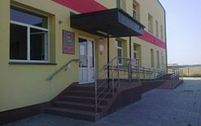
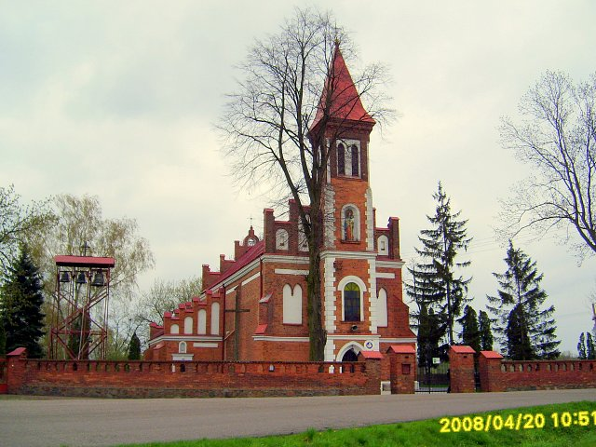

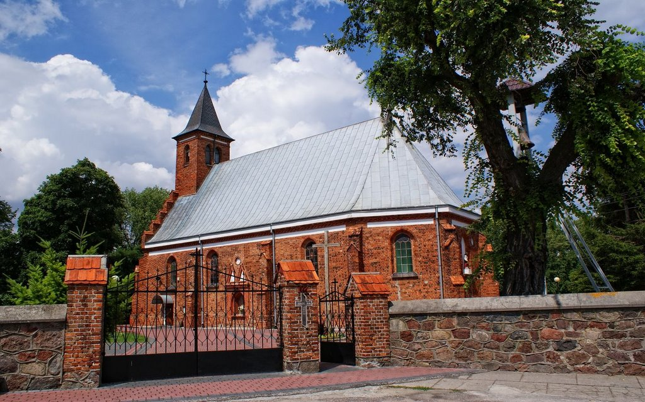

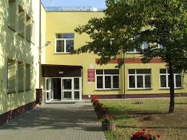

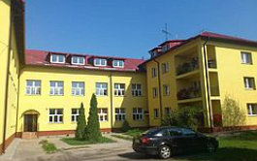

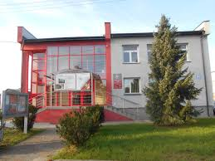

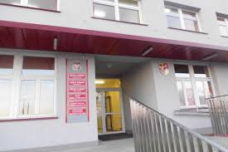
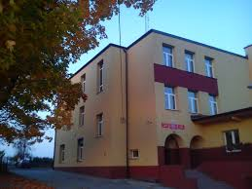

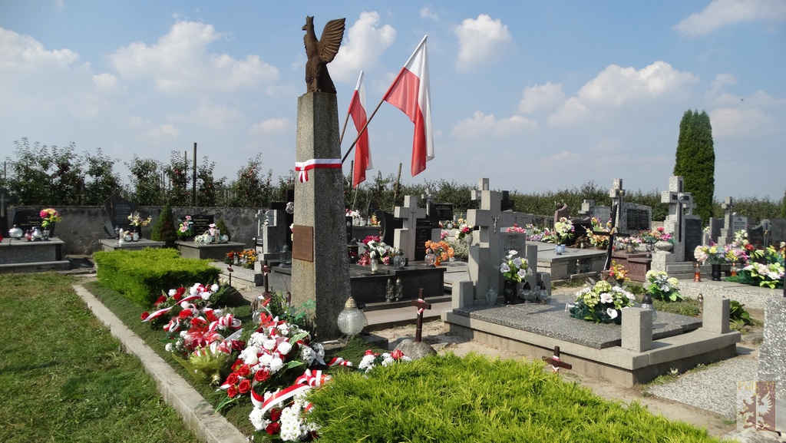
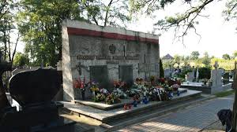

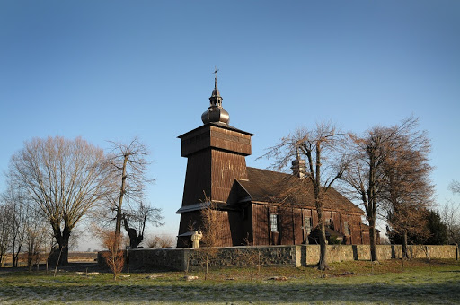
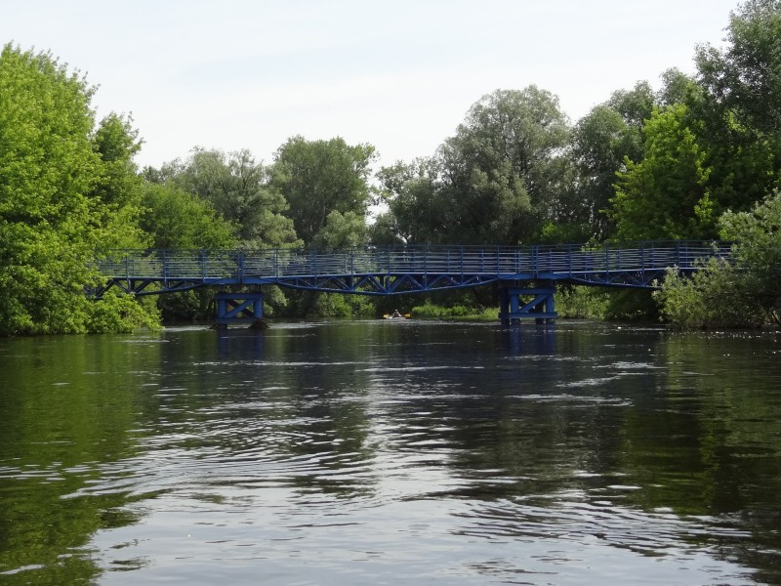

Wykaz zdjęć:
- Przedszkole NS
- Kościół w Kozłowie Szlacheckim
- Kościół w Kozłowie Biskupim
- SP Kozłów Biskupi
- SP Kurdwanów
- Biblioteka NS
- Urząd Gminy NS
- SP Nowa Sucha
- Cmentarz w Kozłowie Szlacheckim
- Cmentarz w Kozłowie Biskupim
- Kościół w Kurdwanowie
- Rzeka Bzura

- „Kolorowe miasteczko” – słuchanie wiersza D. Gellnerowej

„Kolorowe miasteczko” D. Gellnerowa
Nad kolorową rzeczką,
jest kolorowe miasteczko.
Domy są w nim zielone, rozkładamy pięć domków z figur geometrycznych
a dachy ciemnoczerwone.
Koty – niebieskie, rozkładamy pięć konturów niebieskich kotów
Pomarańczowe są pieski, rozkładamy pięć konturów pomarańczowych
piesków
a gęsi, barwne jak pawie, rozkładamy pięć konturów kolorowych pawi
pływają po kolorowym stawie. kładziemy kolorowy kontur w kształcie owalu
A gdzie jest takie miasteczko?
Nad kolorową rzeczką. rozkładamy kilka pasków kolorowej bibuły lub
wstążek

Rozmawiamy z dzieckiem na temat wiersza. Odpowiada ono na pytania: gdzie znajdowało się miasteczko?, jakie kolory miały domy i ich dachy?, jakie były tam zwierzęta?, jakiego koloru były koty i psy?, czy były tam jeszcze jakieś inne zwierzęta?
Dzieci przeliczają: ile jest ułożonych domów nad rzeczką?, ile jest wszystkich dachów?, ile jest pawi?, a po ile jest wszystkich kotów i psów?, wyciąga wniosek, że domów i zwierząt jest po tyle samo
Dziecko może opowiedzieć jak wyglądałoby jego wymarzone miasteczko

- Karta pracy cz 2 str 25 – dziecko odszukuje na obrazku koła, koloruje je i liczy, rysuje drogę Toli i Tomka do ich domów (w załączniku)

- Zabawa ruchowa z elementem równowagi „Droga do domu”
Kładziemy na dywanie ilustrację domu(w załączniku), układamy z pasków kartek(pasek musi być szerokości buta dziecka) drogę do niego. Zadaniem dziecka jest jak najszybsze przejście po paskach do domu nie schodząc z nich. Trzymajcie równowagę!

- „Mój dom” – osłuchanie i nauka piosenki

https://www.youtube.com/watch?v=fuCnZ4iHmmM

I. Mój dom to dom rodzinny
gdzie wszyscy bliscy są,
brat, siostra, mama, tata
to mój prawdziwy dom (bis)

Ref. Mój dom, mój dom
to właśnie jest mój dom (bis)

II. Mój drugi dom – przedszkole,
gdzie dzieci razem są,
tu bawię się wesoło,
tu jest mój drugi dom (bis)

Ref…

III. Mój dom to cała Polska,
tam góry, rzeki są,
tysiące miast i wiosek,
to polskich dzieci dom (bis)

Ref…

Miłej zabawy!

